INSTITUTO FEDERAL DO PARANÁ

NOME DO ALUNO

TÍTULO DO TRABALHO

LONDRINA
2020
NOME DO ALUNO

TÍTULO DO TRABALHO

Trabalho de Conclusão de Curso apresentado ao Instituto Federal do Paraná como requisito parcial para a conclusão do Ensino Médio Integrado à Informática.

LONDRINA
2020
FOLHA DE APROVAÇÃO

NOME DO ALUNO

TÍTULO DO TRABALHO

Trabalho de Conclusão de Curso apresentado ao Instituto Federal do Paraná como requisito parcial para a conclusão do Ensino Médio Integrado à Informática.

Orientador: ______________________________
Prof. Orientador

______________________________
Prof. Componente de Banca 1

______________________________
Prof. Componente de Banca 2

Londrina, ___ de _________ de _____.

Dedico esse trabalho a ....
AGRADECIMENTOS

À Deus por ....
Ao meu orientador Prof. ....
À minha turma ....
À minha família ....
A todos aqueles que direta ou indiretamente contribuíram para a realização deste trabalho.

Epígrafe (Preferencialmente de acordo com o tema estudado)
RESUMO

Entre 150 e 500 palavras em espaço simples e sem parágrafos. Deve apresentar de forma concisa os objetivos, metodologia e os resultado alcançados, utilizar o verbo na voz ativa. Espaçamento simples, sem recuo de parágrafos.

Um espaço entre o resumo e palavras-chave.

Palavras-chave: Palavra 1. Palavra 2. Palavra 3. Palavra 4. Palavra 5.
LISTA DE FIGURAS (À partir de 5 figuras)

FIGURA 1 – Título da Figura 1
FIGURA 2 – Título da Figura 2
FIGURA 3 – Título da Figura 3
FIGURA 4 – Título da Figura 4
FIGURA 5 – Título da Figura 5
LISTA DE GRÁFICOS (À partir de 5 gráficos)

GRÁFICO 1 – Título do Gráfico 6
GRÁFICO 2 – Título do Gráfico 7
GRÁFICO 3 – Título do Gráfico 8
GRÁFICO 4 – Título do Gráfico 9
GRÁFICO 5 – Título do Gráfico 10
LISTA DE TABELAS (À partir de 5 tabelas)

TABELA 1 – Título da Tabela 11
TABELA 2 – Título da Tabela 12
TABELA 3 – Título da Tabela 13
TABELA 4 – Título da Tabela 14
TABELA 5 – Título da Tabela 15

LISTA DE ABREVIATURAS E SIGLAS (ELEMENTO OPCIONAL)

ABNT – Associação Brasileira de Normas Técnicas
IBGE – Instituto Brasileiro de Geografia e Estatística
IFPR – Instituto Federal do Paraná
MEC – Ministério da Educação

SUMÁRIO

1 INTRODUÇÃO 12
1.1 PROBLEMA 12
1.2 HIPÓTESE 12
1.3 OBJETIVOS 12
1.3.1 Objetivo geral 12
1.3.2 Objetivos específicos 13

2 DESENVOLVIMENTO 14
2.1 METODOLOGIA 14
2.2 REVISÃO DE LITERATURA 14
2.3 ILUSTRAÇÕES 16
2.3.1 Figuras 16
2.3.2 Gráficos 17
2.4 TABELAS 18
2.5 ANÁLISE E DISCUSSÃO DOS RESULTADOS 19

3 CONSIDERAÇÕES FINAIS OU CONCLUSÃO 20

REFERÊNCIAS 21

APÊNDICE A – Formulário de Coleta de Dados 22

ANEXO A – Lei de Diretrizes e Bases da Educação Nacional 23

1 INTRODUÇÃO

A introdução é a exposição clara e objetiva dos principais pontos da pesquisa. Apresentam-se os seguintes elementos: o problema, a hipótese, os objetivos e, sucintamente, a metodologia.

1.1 PROBLEMA

O problema pode surgir a partir de observações diretas ou indiretas, que remetem a um questionamento passível de novas investigações. Deve ser formulado como uma pergunta.

1.2 HIPÓTESE

A hipótese surge a partir de um problema previamente observado, podendo apresentar uma possível solução para o mesmo.

1.3 OBJETIVOS

O trabalho deve apresentar de forma clara o objetivo geral e a maneira de alcançá-lo, que se processa por meio dos objetivos específicos.

1.3.1 Objetivo geral

Principal objetivo da pesquisa a ser realizada.
1.3.2 Objetivos específicos

- Objetivo específico 1;
- Objetivo específico 2;
- Objetivo específico 3.
2 DESENVOLVIMENTO

Parte do trabalho, onde os elementos apresentados anteriormente são detalhados. Nele se apresentam a metodologia, a revisão de literatura e a análise e discussão dos resultados.

2.1 METODOLOGIA

De acordo com Marconi e Lakatos (2010, p. 86):

[...] método é o conjunto das atividades sistemáticas e racionais que, com maior segurança e economia, permite alcançar o objetivo – conhecimentos válidos e verdadeiros – traçando o caminho a ser seguido, detectando erros e auxiliando as decisões do cientista.

Ou seja, a metodologia é o meio pelo qual as dúvidas a respeito do tema pesquisado são respondidas e para que isso ocorra é necessário que o pesquisador escolha com cuidado a metodologia mais adequada para alcançar o objetivo proposto.
Entre os métodos de pesquisa mais utilizado estão: observação direta, entrevista, questionário, revisão de literatura, entre outros (MARCONI; LAKATOS, 2010).

2.2 REVISÃO DE LITERATURA

Apresenta a fundamentação teórica do assunto abordado. É nessa parte do projeto que geralmente são colocados os trechos extraídos do material pesquisado, que servem para respaldar a pesquisa que está sendo realizada. Esses trechos são chamados de citações e sugere-se fazer comentários pessoais com o objetivo de criar uma relação entre os vários trabalhos citados.
Existem três tipos de citação existentes:
- Citação direta: é a transcrição literal das palavras do autor, ou seja, a cópia idêntica. Existem dois tipos: a citação curta (até três linhas) e a citação longa (quatro linhas ou mais), conforme os exemplos a seguir:
Exemplo de citação direta curta:
“Com efeito, a variabilidade em tamanho, formato e cor, predomina em toda raça humana, assim como não há duas impressões digitais idênticas, também não há dois rostos iguais” (TURANO, 2007, p. 326-328).
Exemplo citação direta longa:
Em relação a forma dos dentes naturais observa-se que:

A partir de 1914, Williams passou a criar formas mistas. Os dentes naturais não são geométricos puros, mas possuem caracteres dos vários tipos, ao mesmo tempo, de maneira que suas formas podem reproduzir-se infinitamente (TURANO, 2007, p. 326).

- Citação indireta: é a reprodução das ideias do autor, sem que haja transcrição literal das palavras deste.
Exemplo de citação indireta (paráfrase):
A odontologia moderna ensina que é muito importante o trabalho de prevenção da saúde bucal, o que acaba evitando a necessidade de tratamento (CAVALCANTI, 2009).
- Citação de citação: é a menção de um documento, que não se teve acesso ao original, mas por meio da citação feita por outro autor. Nesse tipo de citação pode acontecer a citação direta ou indireta.
Exemplo de citação de citação:
De acordo com Montagu (apud FIGUEIREDO et al., 2003, p. 358) “o desenvolvimento inicial do sistema nervoso do bebê depende em grande parte do tipo de estimulação cutânea recebida”.

2.3 ILUSTRAÇÕES

Ilustrações são “lâminas, desenhos, plantas, fotografias, gráficos, retratos, mapas, organogramas, fluxogramas, quadros, figuras e outros, e diferenciam-se das tabelas”, segundo Silva e Menezes (2001, p. 108).
As ilustrações, de modo geral, são utilizadas pelo autor do trabalho acadêmico para explicitar com maior clareza as várias hipóteses e conclusões a respeito do tema pesquisa.
Dependendo do tipo de pesquisa realizada ela é parte fundamental para entendimento do tema proposto. Os gráficos e figuras podem tanto constar em listas separadas (LISTA DE FIGURAS, LISTA DE GRÁFICOS) dependendo da quantidade de cada item, como podem constar em uma lista única (LISTA DE ILUSTRAÇÕES).

2.3.1 Figuras

O Instituto Federal do Paraná (IFPR) oferece, em sua quase totalidade, cursos técnicos e esses cursos englobam um conteúdo teórico, mas principalmente a utilização prática desse conteúdo; em outras palavras o “saber fazer”. Portanto as figuras são parte importante da pesquisa realizada, uma vez que permite aos discentes a possibilidade de mostrar o trabalho desenvolvido por meio de fotografias, mapas, etc. Essas figuras podem ser tanto de autoria do próprio discente como de autoria de terceiros.
No entanto, é preciso levar em consideração a Lei de Direitos Autorais que fiscaliza e em muitos casos, proíbe a reprodução e divulgação de material de terceiros. Normalmente documentos produzidos por órgãos ligados à União (Ministério da Saúde, Ministério da Educação, entre outros) é de Domínio Público. Mas mesmo se não for de domínio público, muitos autores permitem a reprodução parcial dos seus textos. E nesses dois casos é obrigatório citar a fonte, conforme modelo a seguir (FIGURA 1). A ilustração deve ser inserida o mais próximo possível do texto que a refere.

FIGURA 1 – Boca
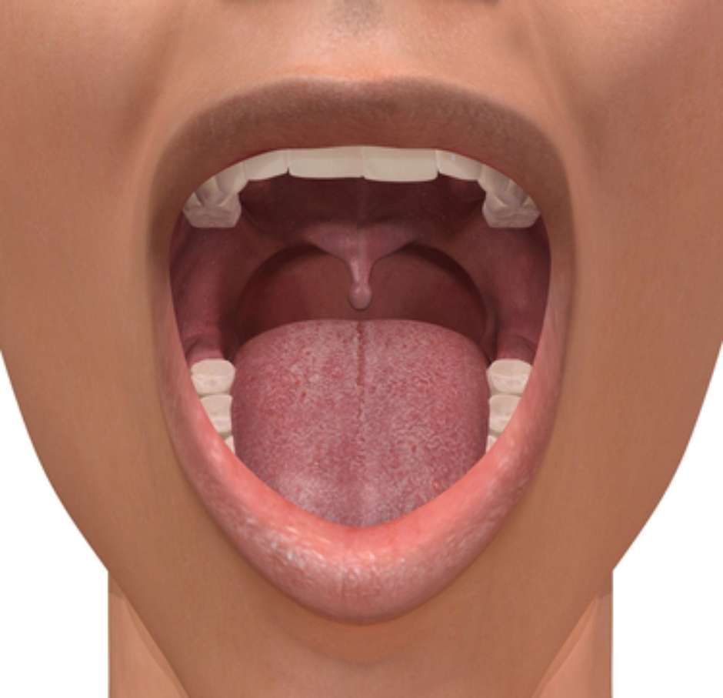
Fonte: DEZOITO..., 2015

2.3.2 Gráficos

Os gráficos “são figuras que servem para a representação dos dados. [...] Os gráficos [...] podem evidenciar aspectos visuais dos dados, de forma clara e de fácil compreensão” (MARCONI; LAKATOS, 2010, p. 154). De um modo geral o gráfico permite a apresentação estatística a respeito de um determinado fato, conforme modelo que segue (GRÁFICO 1):

GRÁFICO 1 – Evolução da quantidade de participantes inscritos no ENEM
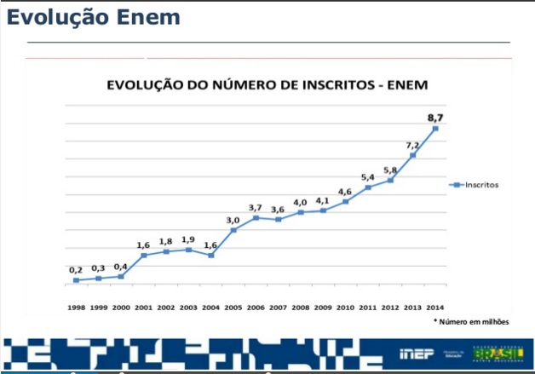
BRASIL, 2017

2.4 TABELAS

A tabela “é um método estatístico sistemático, de apresentar os dados em colunas verticais ou fileiras horizontais, que obedece à classíficação dos objetos ou materiais de pesquisa” (MARCONI; LAKATOS, 2010, p. 153). Em outras palavras, a tabela serve para sintetizar os resultados de uma pesquisa científica. Na tabela, as bordas laterais não podem ser fechadas conforme modelo a seguir (TABELA 1):

TABELA 1 – Quantidade de artigos científicos publicados por docente
DOCENTES | ARTIGOS | %
D1 | 38 | 26,37
D9 | 18 | 12,52
D5 | 17 | 11,81
D6 | 17 | 11,81
D2 | 14 | 9,72
D7 | 14 | 9,72
D4 | 13 | 9,02
D3 | 7 | 4,86
D10 | 4 | 2,78
D8 | 2 | 1,39
TOTAL | 144 | 100%
Fonte: SOUZA, 2010

2.5 ANÁLISE E DISCUSSÃO DOS RESULTADOS

É a apresentação dos resultados alcançados por meio da análise crítica dos dados, correlacionados e discutidos com outras informações obtidas na revisão de literatura.
3 CONSIDERAÇÕES FINAIS OU CONCLUSÃO

Sintetizam os resultados obtidos, evidenciando se foi alcançado o objetivo geral e se a hipótese foi comprovada. Pode-se ainda apresentar recomendações para futuros trabalhos.
REFERÊNCIAS

REFERÊNCIA DE LIVRO (Sem indicação de edição)
GUIMARÃES JUNIOR, J. Biossegurança e controle de infecção cruzada em consultórios odontológicos. São Paulo: Santos, 2001.

REFERÊNCIA DE LIVRO (Com indicação de edição e até 3 autores)
ESTRELA, C.; ESTRELA, C R. A. Controle de infecção em odontologia. 2. ed. São Paulo: Artes Médicas, 2003.

REFERÊNCIA DE LIVRO (Com indicação de edição e mais de 3 autores)
ANDREASEN, J. et al. Fundamentos de traumatismo dental: guia de tratamento passo a passo. 2. ed. Porto Alegre: Artmed, 2001.

REFERÊNCIA DE PERIÓDICO (Impresso e com mais de 3 autores)
LUSTOSA, L. P. et al. Goniometria e fleximetria: um estudo de confiabilidade e comparação das medidas nas articulações do cotovelo e joelho. e-Scientia, Belo Horizonte, v. 1, n. 1, nov. 2008.

REFERÊNCIA DE TRABALHOS ACADÊMICOS
GALLON, D. Efeitos crônicos do alongamento na funcionalidade de idosas institucionalizadas. 2010. 103 f. Dissertação (Mestrado em Educação Física) – Universidade Federal do Paraná, Curitiba, 2010.

REFERÊNCIA DE SITE DA INTERNET
OLIVEIRA, B. Coeficiente de concordância de Kappa. 20 out. 2019.
Disponível em: https://operdata.com.br/blog/coeficiente-de-concordancia-de-
kappa/. Acesso em: 29 jan. 2020.

REFERÊNCIA DE PERIÓDICO (On-line)
ARAÚJO, Carlos Alberto Ávila. Fundamentos da ciência da informação: correntes teóricas e o conceito da informação. Perspectivas em Gestão & Conhecimento, João Pessoa, v. 4, n. 1, p. 57-79, jan./jun. 2014. Disponível em: https://periodicos.ufpb.br/ojs2/index.php/pgc/article/view/19120/10827. Acesso em: 29 jan. 2020.
APÊNDICE A – Formulário de Coleta de Dados (Documento elaborado pelo próprio autor, servindo de fundamentação, comprovação ou ilustração)

ANEXO A – Lei de Diretrizes e Bases da Educação Nacional (Documento não elaborado pelo autor, servindo de fundamentação, comprovação ou ilustração)

REFERÊNCIAS UTILIZADAS NA ELABORAÇÃO DO MODELO

BRASIL. Ministério da Educação. Instituto Nacional de Estudos e Pesquisas Educacionais Anísio Teixeira. ENEM 2015. Disponível em: http://pt.slideshare.net/redacaojornaldocommercio/apresentacao-enem-2015. Acesso em: 29 jan. 2020.

DEZOITO curiosidades que você não sabia sobre o câncer de boca. 23 nov. 2015. Disponível em: https://saude.terra.com.br/saude-bucal/atualidades/18-curiosidades-que-voce-nao-sabia-sobre-o-cancer-de-boca,6a61f9a8b052e28ae58731388cb9ecc9d6holeju.html. Acesso em: 29 jan. 2020.

INSTITUTO FEDERAL DO PARANÁ. Campus Londrina: biblioteca. Disponível em: https://londrina.ifpr.edu.br/biblioteca/. Acesso em: 29 jan. 2020.

MARCONI, Marina de Andrade; LAKATOS, Eva Maria. Fundamentos de metodologia científica. 7. ed. São Paulo: Atlas, 2010.

O QUE é domínio público. Disponível em: http://www.jurisway.org.br/v2/pergunta.asp?idmodelo=2407. Acesso em: 29 jan. 2020.

SILVA, E. L.; MENEZES, E. M. Metodologia da pesquisa e elaboração de dissertação. 3. ed. Florianópolis: Laboratório de Ensino a Distância/UFSC, 2001.

SOUZA, M. M. Estudo da produção científica dos docentes dos cursos de pós-graduação stricto sensu de uma instituição de ensino superior. 2010. 138 f. Monografia (Especialização em Gestão de Bibliotecas Universitárias) – Universidade Estadual de Londrina, Londrina, 2010.

“Domínio Público ocorre quando não incidem mais direitos autorais do autor sobre sua obra, podendo, portanto, ser reproduzida livremente por qualquer pessoa. A obra pode ser copiada sem a autorização do autor, editor ou de quem os representem” (O QUE..., 2016, grifo do autor).

